ОГЛАВЛЕНИЕ

- Глава I. Исследовательская - с. 3-4
- Глава 2. Поисковая 5-6
- Глава 3. Аналитическая с. 6-7
- Глава 4. Заключение и оценка с 7-9
- Литература с. 9
- Рецензия - отзыв с.10

Приложения:
- Презентация «Русские полотенца»
- Вышитые изделия
Глава 1 Исследавательская
Актуальность задачи и цели исследования: Выбор темы «Русские полотенца» обоснован следующими обстоятельствами:
- Обучение в гимназии с этнокомпонентом;
- В программе по технологии есть раздел «Православные традиции и православная культура»
- Возникла необходимость в наличии такого наглядного пособия как «Русские полотенца».
Полотенце, как предмет крестьянского труда и большого творчества, сопровождал славянина от рождения и до кончины в разных жизненных коллизиях – трудовых и праздничных. Из истории дошли к нам сведения, что в ранних бронзовых изделиях восточных славян находят имитацию вышитого полотенца с фигурой женской богини. Полотенце являлось непременным в обрядовой и повседневной жизни наших далеких предков, с ним связано множество примет, берущих начало со времен язычества. Об этом свидетельствуют археологические находки, ранние миниатюры, письменные источники и полевые этнографические материалы. Полотенце – самый распространенный вид орнаментированных изделий в быту
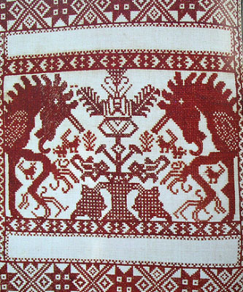
Творчество народных масс органически связано с жизнью и бытом. Связь народного творчества с жизнью, экономическим укладом той среды, в которой оно возникает и бытует, продолжает оставаться весьма существенной и сегодня. Полотенце - самый распространенный вид народного искусства в интерьере, в быту, в обрядах.
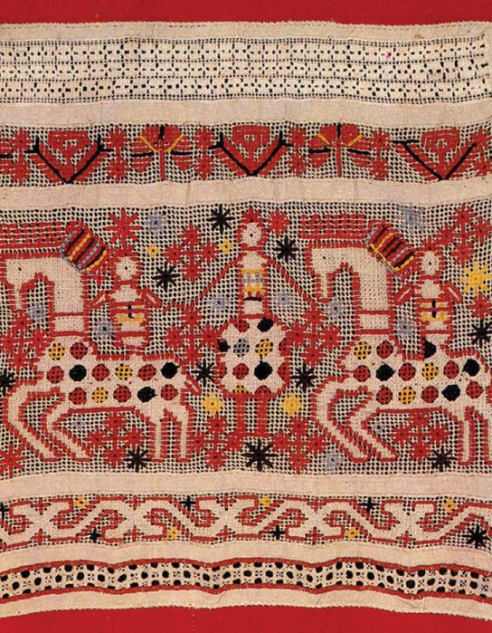

Полотенца – предметы крестьянского труда и большого творчества – сопровождали славянина от рождения и до кончины в разных жизненных коллизиях – трудовых и праздничных. Традиционная вышивка - это источник познания этнической истории и культуры народа и их эволюции во времени.

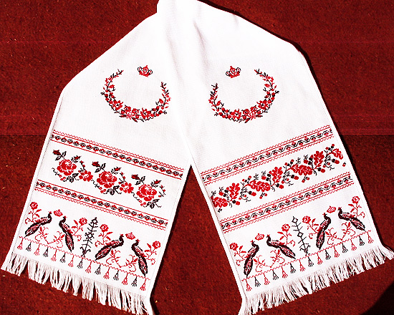

Сегодня вышивка на полотенцах уже не воспринимается как элемент культа. В процессе работы необходимо было познакомиться и с тайнами орнамента, и с использованием полотенец в различных обрядах.
2. Поисковая. Описание методов решения задачи:
Полотенца вышивали одним из самых древних русских счетных швов - росписью или письмом. Это двусторонний шов - с лица и изнанки узор абсолютно одинаков. Название шва объясняет, что эти вышивки не картинки, а книга, где особым древнейшим славянским языком символов записаны знания нашего народа. Интересно было узнать, что у народов древнего мира орнамент никогда не заключал ни единой праздной линии: каждая черта тут имеет свое значение, является словом, фразой, выражением известных понятий, представлений. В давнее время орнамент каждого полотенца по сюжету соответствовал месту, где его располагали.
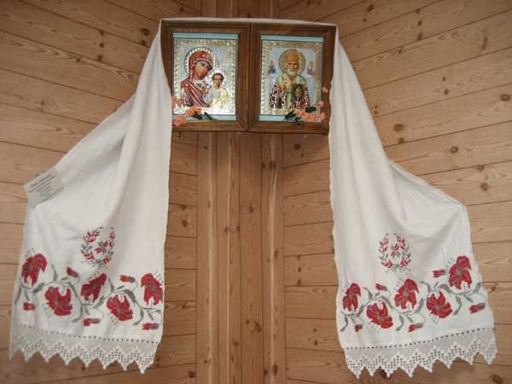
Полотенца, предназначавшиеся для убранства интерьера, вышивались весьма богато. Полотенца бытового назначения украшались вышивкой или тканым узором. Названия полотенец соответствовало области применения. Существовала определенная терминология: блинник, божник, дарное, дарье, занавес, зеркальное, маховик, наблинник, набожник, наквашенник,, накрючник, обыденное, пивка, плат и мн. др.
В процессе исследований:
- нам необходимо было познакомиться с историей вышивки полотенец,
- выбрать для выполнения своей работы несложный орнамент,
- вышить его на полотенце.
Арина Никитина: ее выбор растительный орнамент.

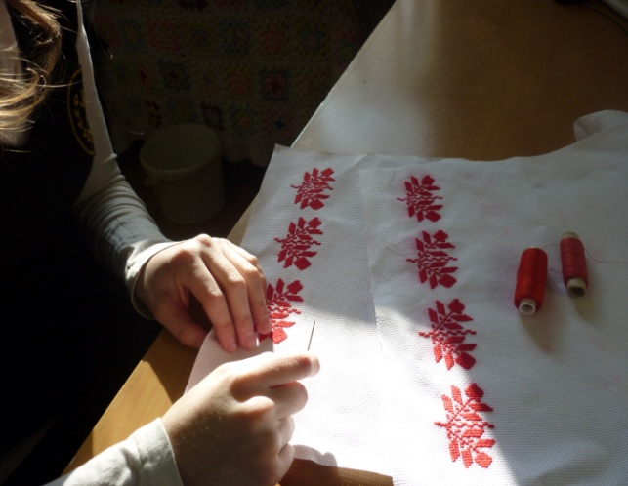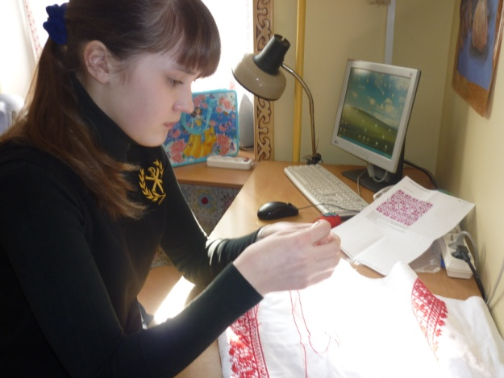
Марина Иванюк: ее выбор геометрический орнамент.
Глава 3. Аналитическая

Результаты исследования и их анализ:

- Вышивка на полотенцах играла особую роль во время христианских обрядов, связанных с рождением, свадьбой и смертью, она считалась символом связи с предками.
- Традиционная вышивка - это источник познания этнической истории и культуры народа и их эволюции во времени. Сегодня вышивка на полотенцах уже не воспринимается как элемент культа. Она носит скорее декоративный характер и не несет особой смысловой нагрузки. Однако время от времени полотенца еще участвуют в важных событиях нашей жизни – так, свадебный рушник продолжают использовать при церемониях бракосочетания.
- Так, крестьянские девочки к 13-15 годам должны были приготовить себе приданое. Вышивка – популярный и любимый в народе вид рукоделия. Вышивкой занимались как крестьянки, так и знатные, богатые женщины. Имея деревянные пяльцы, иголку, нитки, женщины, превращали холсты в неповторимые произведения искусства, которые радовали глаз. Сегодня мы можем познакомиться с такой красотой только в музеях.

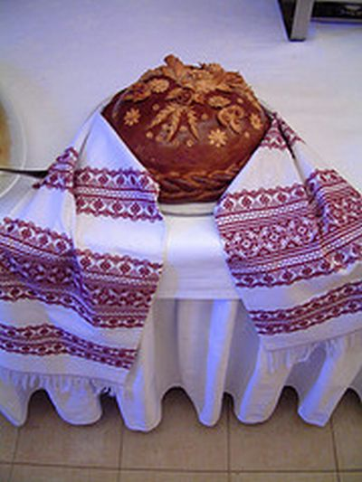
- Однако время от времени полотенца еще участвуют в важных событиях нашей жизни – так, свадебный рушник продолжают использовать при церемониях бракосочетания.
- На сегодняшний день чаще всего применяется машинная вышивка на полотенцах. А ручная вышивка стала редкостью, настоящим произведением искусства, работа над которым может длиться долгими месяцами.

Глава 4. Заключение и оценка

Заключение:

- Полотенце – это самый знакомый и простой бытовой предмет. Использование его в обрядах нашими предками указывает на важную ритуальную роль этого предмета в жизни человека.
- Полотенце — носитель славянских традиций, и мы просто обязаны были выполнить соответствующий орнамент. И даже выбор довольно простого орнамента дался нам нелегко. Вышивали с сентября, так что имеем понятие, как девочки заготавливали себе горы приданого.
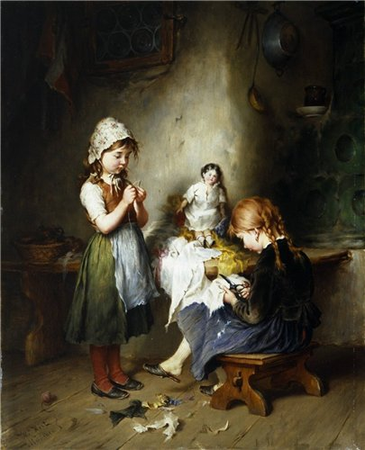

Перед свадьбой устраивали выставку приданого, которое должно было свидетельствовать о мастерстве и трудолюбии невесты.

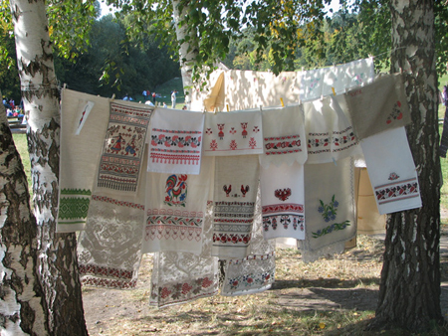

Что дала нам работа над этим проектом?

- Мы познакомились с историей старинных обычаев.
- Мы узнали много о русских полотенцах (рушниках)
- Познакомились с особенностями старинной вышивки.
- Узнали о ритуальных использованиях русских полотенец.
- Мы теперь четко знаем, что все старинные традиции надо беречь и уважать.
- Своим руками выполнили счетную вышивку на полотенцах.
- Свои изделия мы дарим в кабинет «Технологии» для использования их, как наглядного материала на уроках.

Литература:

- А.А. Лебедева "Значение пояса и полотенца в русских семейно-бытовых обычаях и обрядах XIX-XX веков" М. 2001г
- Музейный образовательный портал
- «Культура, культурология и образование», ВФ, № 2, 1997г.
- Русские семейный и общественный быт. Наука 1989.
- Литературная энциклопедия» (М., 1929-1939. Т.11)
- «Русская свадьба» Балашов Д. М., Марченко Ю. И., Калмыкова Н. И. . М.: 1985.

